管理体系审核记录表
过程与活动、  抽样计划 | 涉及  条款 | 受审核部门：领导层 主管领导：姚辉光、吕惠卿 陪同人员：刘群 | 判定
 |  | 审核员：审核时间：2022年02月21日
审核条款：
Q:4.1/4.2/4.3/4.4/5.2/5.3/6.1/6.2/6.3/9.3
ES:4.1/4.2/4.3/4.4/5.2/5.3/6.1.1/6.1.4/6.2/6.3/9.3
与管理层有关的质量、环境、职业健康安全管理活动；
资质验证/范围再确认/上年度不符合验证/投诉或事故/政府主管部门监督抽查情况
理解公司及其环境 | QES4.1 | 法人监总经理：姚辉光；管代：吕惠卿  注册地址：山东省威海市经济技术开发区海峰路-28号-1120  经营办公地址：威海经区海瞳路-18号第四层  总经理姚辉光介绍，公司从事专业的物业管理服务，目前客户只有一家为威海市经济技术开发区税务局，负责办公大楼的保洁、维修、绿化、保安、食堂等；所有生产设备由税务局提供。公司现有员工30人，由总经理领导下的行政部和物业部组成。  主要的影响因素为近两年受疫情影响，经济不景气，客户发生延迟拨款导致资金周转吃紧；  提供《公司内外环境因素分析表》，识别了相关内容，确定了监视、评审方法、责任部门、监视频率等。如内部因素：从人力、财务、过程环境、市场物业管理服务能力等，外部因素从经济因素、政治因素、竞争力、市场需求等方面。监视评审方法：网上收集、沟通会、政府部门获取。 | Y
理解相关方的需求和期望 | QES4.2 | 提供了《相关方需求和期望调查表》，相关方包括顾客、股东、员工、供应商、竞争对手、社会团体等。顾客相关方期望和要求为价格、安全性、服务质量、合同协议、行业规范标准等。识别的方法为：主动调查、水平对比等。检测指标或项目：顾客满意度、客户投诉率、供方评价表等。  基本识别了与公司管理体系有关的相关方和要求。 | Y
质量/环境/职业健康安全/职业健康安全管理体系的范围 | QES4.3 | 查管理手册4.3条款 公司确定的质量、环境和职业健康安全管理体系的范围：  Q：物业管理（办公）  E：物业管理（办公）及其所涉及的环境管理活动  O：物业管理（办公）及其所涉及的职业健康安全管理活动  经识别的不适用条款：Q8.3 由于公司所有物业管理服务活动均按照国家或行业的相关规定及顾客要求实施，不存在设计和开发活动，故标准8.3“产品和服务的设计和开发”条款不适用本公司， 且不适用8.3条款不影响本组织确保所提供的产品和服务合格的能力或责任，对增强顾客满意也不会产生影响。  查组织机构图：覆盖的部门为总经理领导下的行政部和物业部。  注册地址：山东省威海市经济技术开发区海峰路-28号-1120  经营办公地址：威海经区海瞳路-18号第四层  ——以上内容已与总经理进行再次确认。 | Y
QES管理体系及其过程 | QES4.4 | 公司按照 GB/T19001-2016 和 GB/T24001-2016 、ISO45001:2019 标准的要求识别了质量/环境/职业健康安全管理所需的过程及相互作用，识别了质量和环境、职业健康安全管理体系涉及的各个过程：经识别的不适用条款：Q8.3 由于公司所有物业管理服务活动均按照国家或行业的相关规定及顾客要求实施，不存在设计和开发活动，故标准8.3“产品和服务的设计和开发”条款不适用本公司， 且不适用8.3条款不影响本组织确保所提供的产品和服务合格的能力或责任，对增强顾客满意也不会产生影响。  质量/环境/职业健康安全管理体系运行正常，对各个过程的监控进行了记录，形成了相关文件化信息，为过程运行提供了支持，以证实过程按照策划执行。 | Y
方针 | QES5.2 | 受审核方已经制定质量、环境、安全方针，具体包含在《管理手册》  公司的质量、环境、职业健康安全方针是：顾客至上、诚信守法；持续改进、科学管理；节能降耗、安全第一；珍惜环境、和谐发展。  制定管理体系方针与公司的宗旨和标准要求一致：  总经理:姚辉光；管代：吕惠卿，按照标准要求制订的方针，并介绍了方针的含义，对管理体系知识的学习还需加强。管理评审对质量、环境、职业健康安全方针的适宜性作了评审，判定适宜，适合公司的发展需求。质量、环境和职业健康安全方针符合标准要求。 | Y
组织的岗位、职责和权限 | QES5.3 | 总经理明确了各部门和各岗位的职责和权限，以确保管理体系符合各项标准的要求，并确保各个过程获得其预期输出，向最高管理者报告质量、环境、职业健康安全管理体系的绩效及改进机会，确保整个公司推动以顾客为关注焦点，确保在策划和实施管理体系变更时保持其完整性。经查每个部门均有部门职责和权限，各岗位的职责和权限、任职要求在《岗位任职要求》中得到规定。经查问公司内的职责和权限基本得到沟通，通过文件发布、传达、会议、培训等了解有关职责和权限。同总经理交谈，对于自身职责权限比较清楚。据总经理介绍，一共为管理体系的建立实施和改进投入了各种资源、资金等约6300元,现场询问管代、陪同人员，均了解其职责。 | Y
应对风险和机会的措施 | Q6.1  ES6.1.1 | 提供“风险与机遇评价与应对策划表”，按照物业管理（办公）服务、采购、支持过程/部门对风险和机遇进行了评价识别，并制定应对措施。  如定期汇总分析市场情况，包括行业发展情况，相关受审核方产品分析，竞品分析，行业政策跟踪，以保证随时掌握行业及竞争受审核方的发展动态，为物业管理及业务拓展提供决策依据；要提前制定好采购计划和拓展采购的渠道，保证供应。 | Y
措施的策划 | ES6.1.4 | 出示有《重要环境因素清单》、《不可接受风险清单》，明确了控制措施计划，通过具体的措施进行有效控制：目标、管理方案、管理制度运行控制、应急预案、日常检查、日常培训。  出示有《法律、法规和其他要求识别管理程序》、《合规性评价程序》、《绩效测量和监视程序》，每年对公司适用的合规义务进行识别更新并定期评价、检查。  经公司评价，公司策划的措施基本能够满足风险和机遇应对需要，能够与识别的风险和机遇对产品符合性的潜在影响相适应，基本满足标准要求。 | Y
目标管控 | QES6.2 | 管理目标：  1、客户投诉处理率100%  2、顾客满意度≥90分；  3、固废分类回收率100%  4、人身伤害事故为0;  5、火灾事故为0；  目标可测量，与公司管理方针一致。  由行政部按公司管理目标考核要求统计考核公司管理目标完成情况，提交管理评审会议。查到2021年度公司管理目标完成情况，目标已完成，编制：吕惠卿；审核：姚辉光。  公司管理目标已分解到各部门，由行政部负责统计考核。  针对重要环境因素、重大危险源制订了管理方案并予以实施，基本有效，详见审核行政部该条款记录。 | Y
变更的策划 | Q6.3 | 总经理介绍：目前暂未发生质量管理体系的变更。 | Y
管理评审 | QES9.3 | 策划有《管理评审程序》。  查看 2021.12.12.“管理评审计划”，由总经理姚辉光批准；内容包括；评审目的、评审时间、参加部门人员、评审输入内容等。  见管理评审输入和管理评审输出资料，查看了总经理姚辉光批准的“管理评审报告”，评审结论：公司的管理体系是适宜、充分和有效的，实现了公司管理体系的持续改进。  需要改进的项目：  - 组织基层员工体系培训，提高整体质量意识；  - 加强物业管理，规范物业管理流程，完善物业管理标识做到账务卡一致。  - 加强日常环境和安全管理检查。  经确认，已经完成。 | Y
资质验证/范围再确认/上年度不符合验证/投诉或事故/政府主管部门监督抽查情况 |  | - 本年度企业资质、审核范围无变化；  - 人员由去年的40人降至30人，但并不影响公司提供稳定且优质的服务；  - 上年度内审不符合发生在8.4条款，本年度并未发生。  - 上年度外审不符合发生在9.2条款，未见内审签到表，本年度并未发生。  - 负责人介绍，本年度未发生顾客投诉、政府部门监督抽查情况，未受到监管部门处罚及重要事件媒体曝光；通过国家企业信用信息公示系统查询，未见处罚及投诉事件。  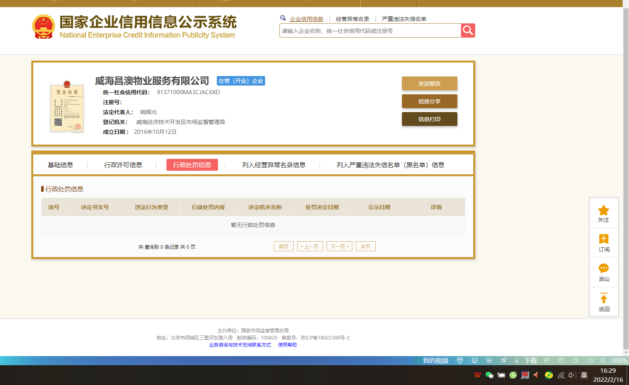 | Y

说明：不符合标注N

